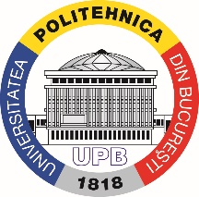 | Universitatea POLITEHNICA din Bucureşti  Facultatea de Ingineria şi Managementul Sistemelor Tehnologice  (021) 4029520, (021) 4029302/ Fax: 0213107753  http://www.imst.pub.ro

Departamentul Formare pentru Cariera Didactică şi Ştiinţe Socio-Umane

Studii universitare de Masterat
Domeniul Ştiinţe ale Educaţiei
Programul de studii Consilierea şi managementul carierei în domeniul profesional şi tehnic

TEMA
LUCRĂRII DE DISERTAȚIE
................................................................................................................................................................................................................................

Autor,

Absolvent …………………………

Conducător ştiinţific,

………………………………………………

Decan, Director de departament,

Prof. dr. ing. Cristian DOICIN Conf. dr. Ioana PORUMB

2016

